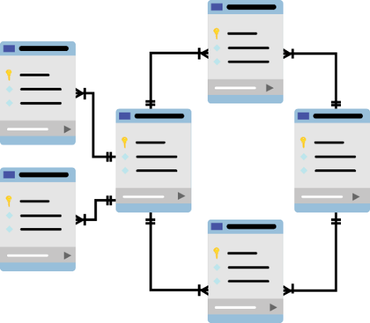

CƠ SỞ DỮ LIỆU
Báo cáo Lab 3

Mã số sinh viên : PS47934
Họ tên sinh viên : Mai Thành Tài
Lớp : COM2013_SD21303
Giảng viên hướng dẫn : Bùi Quốc Đạt

MỤC LỤC
- Bài 1 (4 điểm) Kết hợp phân tích ở bài 1 lab 2, vẽ sơ đồ quan hệ ERD cho bài toán trên ……….………………………………………………………………….3
- Bài 2 (4 điểm) Từ sơ đồ quan hệ ERD bài 1, hãy chuyển sang lược đồ quan hệ cho cơ sở dữ liệu trên:
Xác định khoá chính, khoá ngoại cho các bảng.
Kiểm tra các bảng đã đạt được dạng chuẩn 3NF chưa?
Nếu chưa, tách các bảng đã đạt được dạng chuẩn 3NF chưa …………………………………………………..……..………………...3

Bài 1:
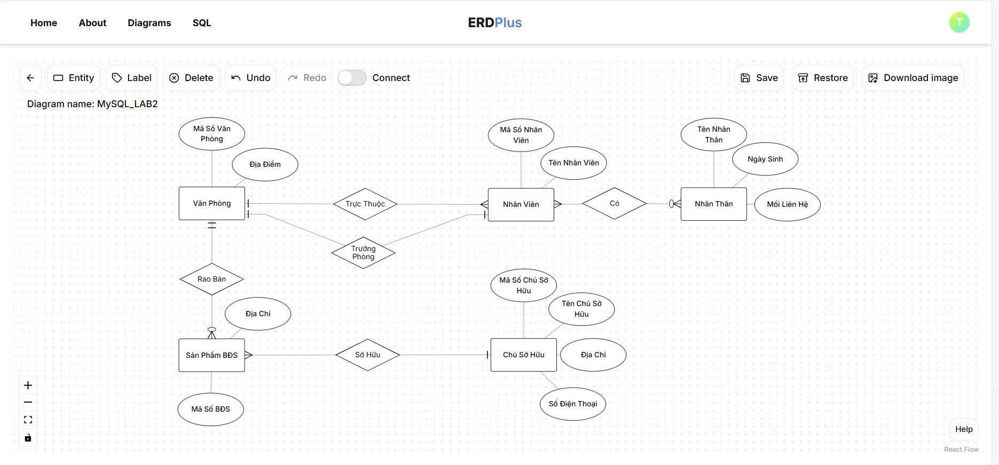

Bài 2:

VanPhong(MaVP, DiaDiem) (1:n)
NhanVien(MaNV, TenNV) (n:n) cần chuẩn hóa thành (1:n) hoặc (n:1)
NhanThan(TenNhanThan, NgaySinh, MoiLienHe)
SanPhamBĐS(MaBĐS, DiaChi) (n:1)
ChuSoHuu(TenChuSoHuu, SoDienThoai, DiaChi)
Chuẩn Hóa:
VanPhong(MaVP, DiaDiem, TruongPhong) (1:n)

NhanVien(MaNV, TenNV, NgaySinh, ChucVu,
SoLuongNguoiThan, MaVP, NguoiThan)
(1:n)
ChiTietNguoiThan(MaNV, MaVP, TenNguoiThan, (1:n)
(1:n) NgaySinh, MoiLienHe, CMNDNguoiThan)

SanPhamBĐS(MaBĐS, DiaChi, ChuSoHuu, MaVP) (n:1)

ChuSoHuu(CMNDChuSoHuu, TenChuSoHuu,
SoDienThoai, DiaChi, MaBĐS)

